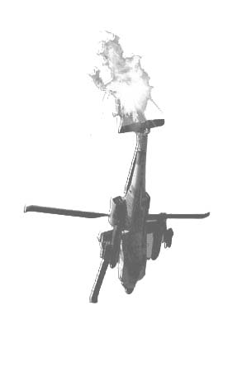
Halte au massacre du peuple palestinien !

Manifestation
samedi, 27 mars 2004 à 14h,
à Genève, place Neuve (devant le Grütli)
L’assassinat délibéré du Cheikh Yassine représente une dangereuse escalade dans la guerre menée par le gouvernement Sharon contre le peuple palestinien.

Les organisations signataires considèrent que par cette provocation le gouvernement israélien cherche à ouvrir un nouveau cycle de violence lui permettant de perpétrer de nouveaux crimes contre le peuple palestinien et ses dirigeants entre autres Yasser Arafat lui même.

Alors qu' Aznar vient d'être balayé et que la population espagnole manifeste aux cris de "Votre guerre, ce sont nos morts!", que les manifestations pacifistes du week-end derniers ont été de grande ampleur en particulier dans les pays membres de l'"axe du mensonge", Sharon et Bush se sentent acculés et tentent d'accélérer la course vers le chaos au Moyen Orient.

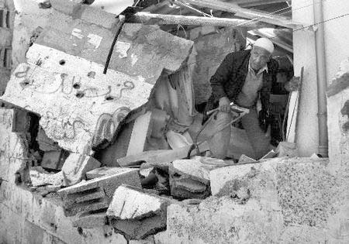
La communauté internationale doit réagir immédiatement et concrètement ! Il y va non seulement de l’avenir aujourd’hui totalement hypothéqué d’une paix qu’ Ariel Sharon a décidé de rendre impossible, mais aussi de la survie des peuples de la région.

Cette survie pour le peuple palestinien passe par le retrait total des territoires occupés des forces d’occupation israéliennes !
Dans ce contexte nous prenons acte de la condamnation de ce meurtre par une large partie de la communauté internationale, et lui demandons de prendre les mesures nécessaires pour empêcher l’embrasement de toute la région .

Mais nous refusons le double langage des gouvernements, avant tout celui du gouvernement Suisse qui d’un côté prétend œuvrer pour la paix et de l’autre continue à développer en commun avec l’industrie d’armement israélienne des armes utilisées dans la guerre contre la population palestinienne. C'est le cas ,en particulier, des drones (avion sans pilote) utilisés pour le repérage des victimes lors des « assassinats ciblés » qui constituent des violations très graves du droit international humanitaire, droit que la Suisse affirme par ailleurs vouloir faire respecter, tel celui de Cheikh Yassin.

Nous demandons au Conseil fédéral :

- de prendre aussi vite que possible l’ensemble des dispositions qui s’imposent pour obtenir de l’assemblée générale et du conseil de sécurité des Nations Unies, l’envoi d’une force internationale conséquente de protection du peuple palestinien ;
- D’exiger de l’état israélien, par le biais de pressions politiques et économiques, le respect des 4ème Conventions de Genève et du droit international ;
- L’arrêt immédiat de la collaboration militaire avec Israël.

L’appel à cette manifestation pacifique est lancé par le Collectif Urgence Palestine – Genève en tant que collectif unitaire d'associations. Elle est soutenue par : Association Suisse Palestine, Droits pour Tous, Groupe pour une Suisse sans Armée, Association France Palestine Solidarité –74, solidaritéS, CETIM , AUPJP – Une Terre deux Peuples, Syndicat de l’Industrie et du Bâtiment – GE, Association des Palestiniens en Suisse, Union des Juristes Arabes, Comité des Tunisiens en Suisse, Syndicat des Services Publics- GE , Collectif Urgence Palestine Neuchâtel, Ligue des musulmans de Suisse, Mouvement Européen pour la Paix (signatures au 26 mars).

